class NodosLista // se define la clase Nodo
{
Object datos; // Campo Información
NodosLista siguiente; //Campo Nodo
// datos: que almacena la información
// siguiente : Apuntador o enlace a otros nodos

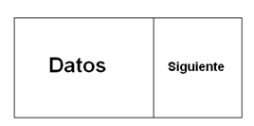

NodosLista(Object valor) // Se define un nodo
{
datos=valor;
siguiente=null;
}

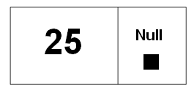

Como la lista es una consecución de muchos nodos es necesario establecer nombre a los nodos y colocarlos a apuntar a algún sitio, en el caso del único nodo debe apuntar a NULL.

En este caso se crea un nodo llamado P, indicando que es el primero de la lista.

P =new NodosLista;
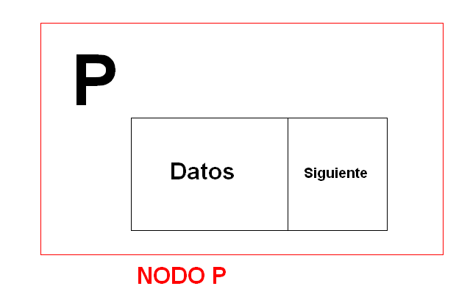

Nota:
Ojo en este caso no se están utilizando parámetros para la creación del nodo ni para insertar información en los campos del nodo, a manera de ejemplo se mostrará el proceso de forma manual, pero la idea es parametrizar todos los métodos para la realización y operaciones de la lista simple

Para acceder al nodo y escribir valores en sus campos es necesario identificar al Nodo, que en este caso es P y colocar un punto para poder acceder a los campos del nodo, como se muestra a continuación.

P.dato= 25;
P.siguiente = Null;

La representación grafica del Nodo queda de la siguiente forma:
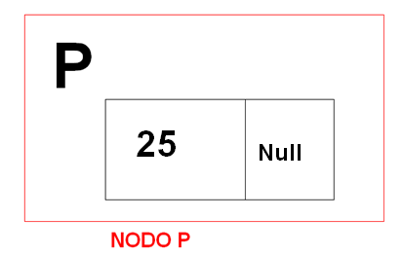

CAMPO APUNTADOR DE UN NODO
P ESTE ES EL NODO COMPLETO
Esto quiere decir que un nodo debe tener alguna dirección de memoria asignada ¿Cuál? no sabemos, pero se puede saber si se hace referencia a P, cuando se hace referencia a P, se indica todo el nodo tanto el campo info como el campo apuntador.
Si se define un nodo, el nodo creado contiene el campo información y el campo siguiente
Nodo P y Nodo Q
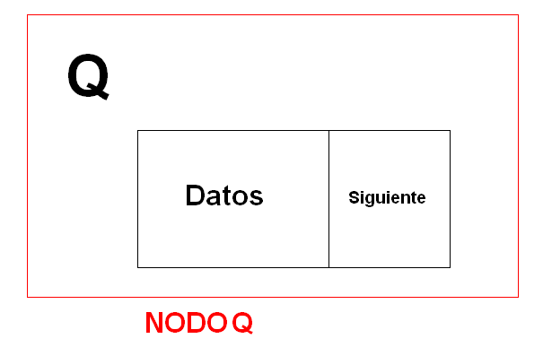

Cuando se coloca el nombre del nodo haciendo referencia a otro realmente se apunta al nodo indicado

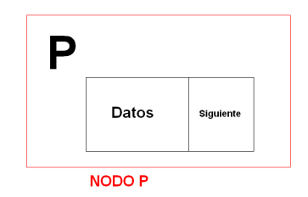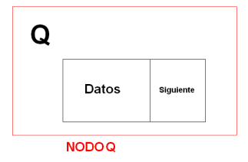

P= Q;
Nota: Este caso se realiza cuando se desea crear un nodo auxiliar que permita realizar el recorrido de la lista, como se ha indicado en repetidas ocasiones no se debe perder la referencia al el primero de la lista.

Se puede hacer referencia o apuntar un puntero con el campo siguiente
P.siguiente= Q;

P.siguiente = Null;

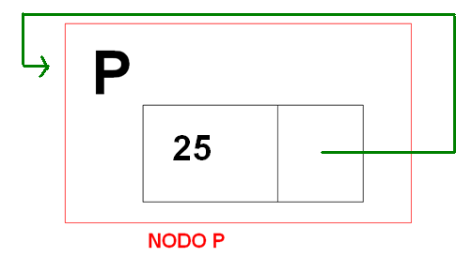
P.siguiente= P;

CAMBIO DE APUNTADOR EN LOS NODOS
En la siguiente figura Tenemos 2 nodos en la lista, como se había indicado el Nodo P indica el Primero de la lista y el campo siguiente del nodo apunta al siguiente nodo, dicho nodo indica el final de la lista.
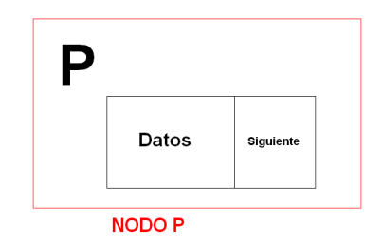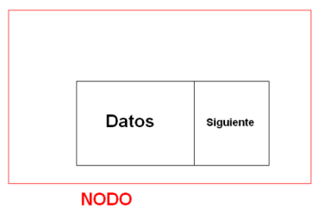
Necesitamos otro nodo , dicho nodo se llamará Q
Si lo quisiéramos crear se recurre a la siguiente línea de código
Q =new NodosLista;
Ya sabemos que contiene los dos campos uno para la información y otro para el apuntador
En este momento el nodo no contiene ni dirección ni información.
Si quisiéramos colocarlo al inicio de la lista debemos indicarle al nodo que apunte a P
Q.siguiente= P;
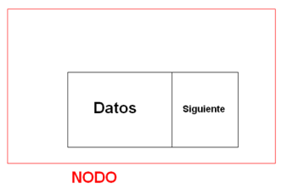

Si quisiéramos colocarlo después del primer elemento de la lista debemos indicarle al nodo que apunte a la dirección que corresponde a ese nodo ¿Quién la Sabe?

Q.siguiente= P.siguiente;

RECORRIDO EN UNA LISTA
Como se indico anteriormente no se puede perder la referencia al primer nodo, por lo cual se crea un nodo auxiliar llamado Q para recorrer la lista.
Q =new NodosLista;
Luego el nodo Q se le asigna la misma dirección que corresponde al nodo P
P=Q;
Ser comienza el recorrido de la siguiente forma
Q= Q.siguiente;

- Se apunta a P.
- Q en estos momentos encabeza la lista.
- Q= Q.siguiente notese que el campo siguiente de Q apunta al siguiente nodo
- Cada vez que se realiza esta instrucción estamos cambiando de posición en la lista, nos vamos desplazando hacia delante de ella, cumpliendo con la filosofía de la estructura los recorridos se hacen hacia adelante.

